ALERTE BREIZH / exemples de posts Réseaux sociaux
[ALERTE BREIZH !] ⛅
A force d’entendre qu’il ne fait pas beau en #Bretagne 🤥, certains ont malheureusement tendance à y croire… Il y a 3 fois plus de #cancers de la peau en BZH 🥺 que dans le reste de la France !
Une seule chose à faire : se protéger 🕶 ⛱ 👕 👒 🧴

#AlerteBreizh #PreventionSoleil
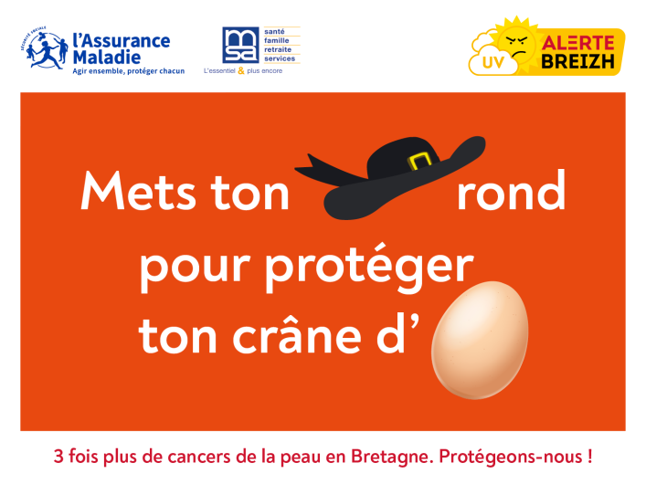 Ou 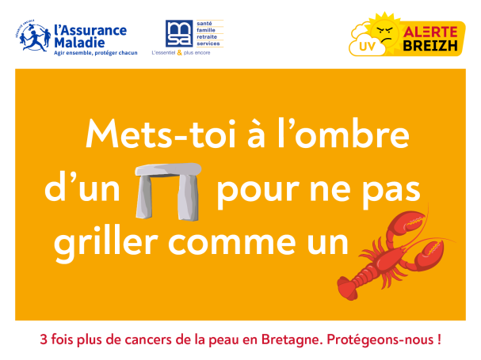

[ALERTE BREIZH !] ⛅
Pour bien se protéger des dangers du soleil, il faut :
mettre du #beurre sur sa crêpe 🫓 ?
ou mettre de la #cremesolaire 🧴 sur sa tête ?
3 fois plus de #cancers de la peau en #Bretagne que dans le reste de la France. Protégeons-nous. 🕶 ⛱ 👕 👒 🧴
#AlerteBreizh #PreventionSoleil
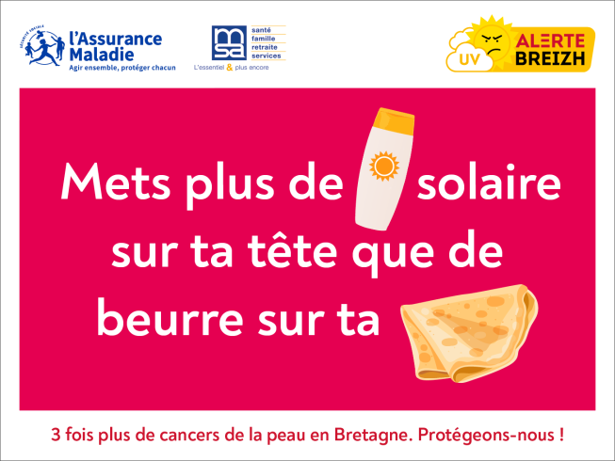

[ALERTE BREIZH !] ⛅
Pour bien se protéger des dangers du soleil, il faut :
mettre sa marinière 👕 sur le dos ?
ou laisser ses épaules griller🔥comme une saucisse ?
3 fois plus de #cancers de la peau en #Bretagne que dans le reste de la France. Protégeons-nous. 🕶 ⛱ 👕 👒 🧴
#AlerteBreizh #PreventionSoleil
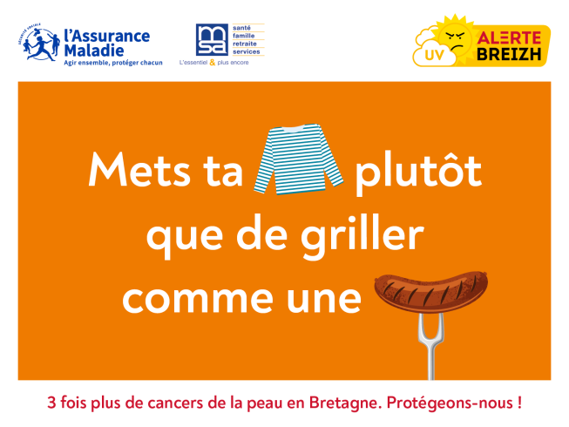

[ALERTE BREIZH !] ⛅
Pour bien se protéger des dangers du soleil, il faut :
mettre des 🕶 sur son nez ?
ou 🔥 ses yeux comme des allumettes ?
Mettre des lunettes de soleil protège vos yeux des dangers du soleil. 🕶 ⛱ 👕 👒 🧴
#AlerteBreizh #PreventionSoleil
